PROJETO DE LEI Nº 073/2018

“Dispõe sobre alteração da Lei nº 2.549 de 24 de maio de 2018, alterada pela Lei nº 2.553 de 30 de maio de 2018.”

A Câmara Municipal de Itapevi, no uso de suas atribuições legais, aprova a seguinte Lei:
Art. 1° Inclui o inciso IV no § 2° do art. 8° da Lei 2.549/18, que passa a vigorar com a seguinte redação:

Art. 8º (...)
.........
§ 2º (...)
..........
IV – Seção do Projeto Escola no Legislativo.

Art. 2° Altera o Anexo II – QUADRO DE FUNCÕES GRATIFICADAS, que assim passa a dispor:
“ANEXO II – QUADRO DE FUNÇÕES GRATIFICADAS
FUNÇÃO GRATIFICADA | QUANTIDADE | PERCENTUAL SOBRE O SALARIO BASE DO SERVIDOR%
CHEFE DA CONTROLADORIA INTERNA | 1 | 100 %
DIRETOR GERAL DA ESCOLA DO PARLAMENTO | 1 | 100 %
PROCURADOR CHEFE | 1 | 100 %
COORDENADOR | 6 | 100 %
DIRETOR | 2 | 100%
ENCARREGADO DE APOIO A CONTROLADORIA | 3 | 100 %
CHEFE DE DIVISÃO | 5 | 100 %
CHEFE DE SEÇÃO | 7 | 100 %

Art.3° Altera o Anexo VI - ORGANOGRAMA:

“ANEXO VI – ORGANOGRAMA
SUPERINTENDÊNCIA
DAS
COORDENADORIAS
COORDENADORIA
DE
ADMINISTRAÇÃO
PROCURADORIA
COORDENADORIA
DE FINANÇAS E
ORÇAMENTO
COORDENADORIA
DE LICITAÇÕES E
CONTRATOS
COORDENAORIA
DE RECURSOS
HUMANOS
SETOR DE
PATRIMÔNIO
SEÇÃO DE PUBLICIDADE ADMINISTRATIVA

DIVISÃO DE
CONTABILIDADE
SETOR DE TESOURARIA

SETOR DE ALMOXARIFADO

DIVISÃO DE
TECNOLOGIA DA
INFORMAÇÃO E
COMUNICAÇÃO
PRESIDÊNCIA
SEÇÃO DE CADASTRO
DE FORNECEDORES
SEÇÃO DE COMPRAS
DIVISÃO DE
ADMINISTRAÇÃO DE
PESSOAL E FOLHA DE
PAGAMENTO

ASSESSORIA
TÉCNICA
ASSESSORIA
TÉCNICA
DIVISÃO DE
INFRAESTRUTURA
SETOR DE ARQUIVO
SEÇÃO DE EXPEDIENTE E PROTOCOLO

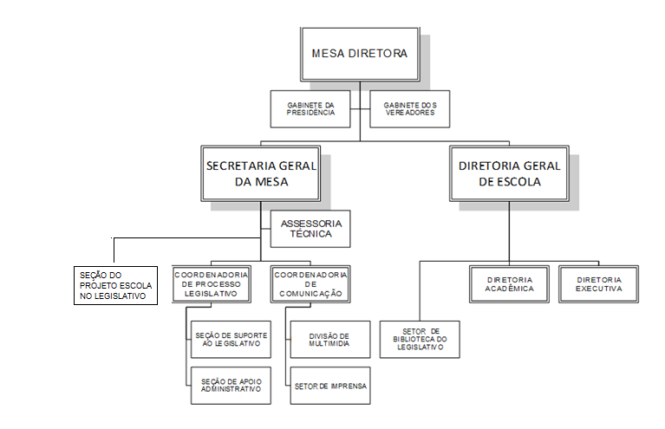

Art. 4° Esta Lei entra em vigor na data de sua publicação.

Sala das Sessões, Bemvindo Moreira Nery, 21 de junho de 2018

Anderson Cavanha
Presidente

Rafael Alan de Moraes Romeiro  Vice-Presidente | Erondina Ferreira Godoy  1ª Secretária
Adriano Camargo Antonio  2º Secretário | Ivonildo Andrade da Hora  3º Secretário

JUSTIFICATIVA

Nobres pares,

Por um lapso ocorrido quando da aprovação da Lei que dispõe sobre a reorganização da estrutura organizacional e administrativa da Câmara Municipal de Itapevi, não constou a Seção do Projeto Escola no Legislativo, como apontado pelo setor que cuida deste Projeto
Por isso nobres, pedimos que votem favorável ao presente projeto.

Sala das Sessões, Bemvindo Moreira Nery, 21 de junho de 2018

Anderson Cavanha
Presidente

Rafael Alan de Moraes Romeiro  Vice-Presidente | Erondina Ferreira Godoy  1ª Secretária
Adriano Camargo Antonio  2º Secretário | Ivonildo Andrade da Hora  3º Secretário

